Módulos X20 con mayor densidad de componentes
B&R ofrece funcionalidad para conectar hasta 2 amperios en una unidad compacta
Con los dos nuevos módulos de la serie X20, B&R sigue compactando al máximo los componentes. El X20DO8323 ofrece 8 salidas push/pull con el mismo formato que el X20, y el X20DO6639 es un módulo de 6 relés para 30 VCC o 230 VCA.
Hasta ocho motores
Las salidas digitales del DO8323 están aisladas eléctricamente y pueden cablearse como variantes en parte superior, parte inferior o push/pull. Por lo tanto, como puente completo, el módulo permite controlar hasta 4 motores CC con una tensión nominal de 12 a 24 VCC y una corriente nominal de hasta 0,5A. Si se utiliza como medio puente, se pueden controlar hasta 8 motores.
El módulo DO6639 dispone de 6 relés aislados con contactos normalmente abiertos. Pueden cargarse con 2 amperios a 30 VCC o bien 230 VCA. En definitiva, B&R ha mejorado significativamente la densidad de componentes para relés de 230 VCA.

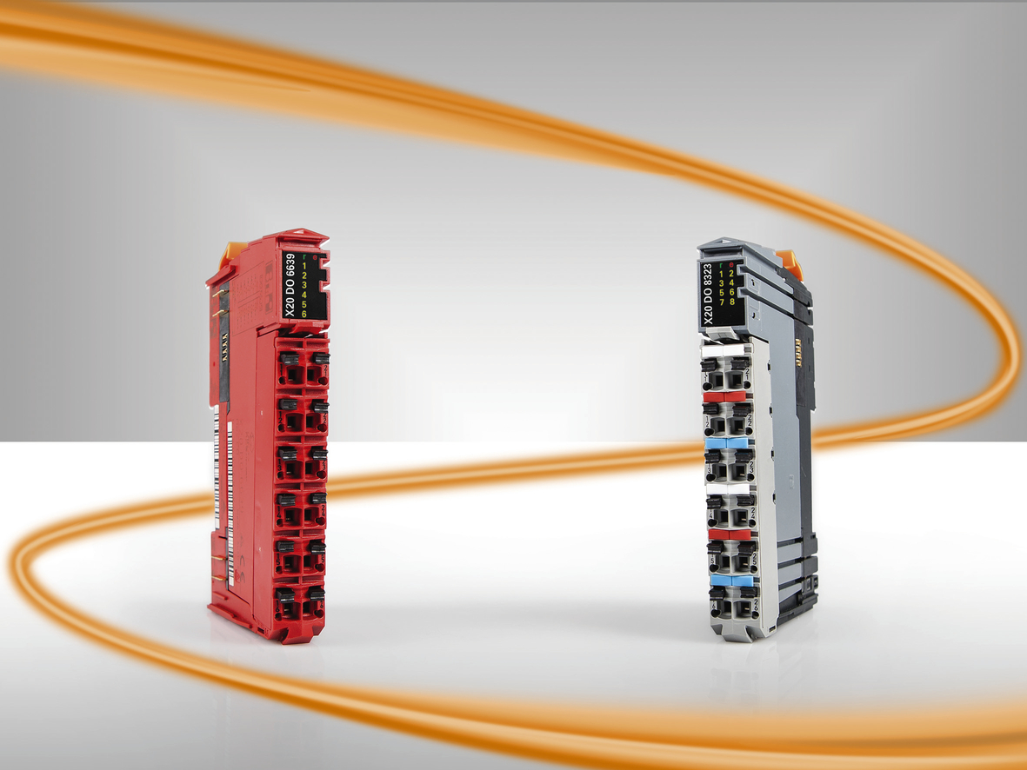
B&R presenta dos nuevos módulos E/S compactos de la serie X20.

Acerca de B&R
B&R, empresa perteneciente al Grupo ABB y con sede en Austria, es líder mundial en automatización industrial. B&R combina tecnología de vanguardia con ingeniería avanzada para proporcionar a usuarios de todos los sectores soluciones completas para la automatización de máquinas y fábricas, Motion Control, HMI y tecnología de seguridad integrada. El catálogo de productos se completa con estándares de comunicación de IoT industrial que incluyen OPC UA, POWERLINK y openSAFETY. Gracias a su única herramienta de software Automation Studio, B&R redefine constantemente el futuro de la ingeniería de automatización. El espíritu innovador que mantiene a B&R a la vanguardia de la automatización industrial está impulsado por el compromiso de simplificar los procesos y superar las expectativas de los clientes.Para más información, visite www.br-automation.com.
Para más información, visite www.br-automation.com.

